附 件

附件一、

**法定代表人身份证明**

赤峰学院：

姓名：性别：年龄：

职务：系 （供应商名称） 的法定代表人（单位负责人）。

特此证明。

法定代表人身份证正面复印件或扫描件打印件

（本证件需直接放置复印件或扫描件打印件，且身份证号码必须清晰，不允许纸质粘贴粘贴）

法定代表人身份证反面复印件或扫描件打印件

（本证件需直接放置复印件或扫描件打印件，且身份证号码必须清晰，不允许纸质粘贴粘贴）

注：法定代表人亲自参加投标适用，委托代理人参加投标可不提供。本身份证明需由供应商加盖单位公章。

供应商名称加盖公章：

年 月 日

附件二、

授权委托书

赤峰学院：

兹授权我单位 （姓名）作为参加贵单位赤峰学院历史文化学院图书采购项目询价采购活动的委托代理人，委托代理人全权代表我单位处理本次询价中的有关事务，并签署全部有关文件、协议及合同，我单位对委托代理人签署内容负全部责任。

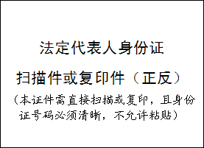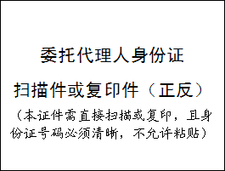 本授权书于盖章签字后生效，在贵单位收到撤消授权的书面通知以前，本授权书一直有效。被授权人签署的所有文件不因授权的撤消而失效。委托代理人无转委托权。

特此委托。

供应商： XXXXXXXXXXXX （加盖公章）

法定代表人：（签字） 委托代理人：（签字）

年 月 日

附件三、

**赤峰学院历史文化学院图书采购项目询价报价表**

项目编号：CFXYLSWHXY2025-CG001

|  |  |  |  |  |
| --- | --- | --- | --- | --- |
| 投标项目名称 | 投标总报价（元） | 完成项目时间 | 付款方式 | 备注 |
|  |  |  |  |  |
| 投标总金额 | 人民币大写： | | | |

法定代表人或被授权人：（签字或盖章）

供应商名称：

说明：

1.投标总报价以人民币填写，单位为元，并用分节号分隔。

2.“完成项目时间”指谈判文件中所规定的完工时间。

3.“付款方式”由供应商填写“响应”或“不响应”。

4.供应商需要对报价或其它内容加以说明，可在备注栏填写。